**Лабораторная работа №13**

**Тема: «**Выполнение операций над данными с использованием операторов языка SQL**»**

**Цель:** научиться использовать операторы языка SQL для работы с данными БД.

**Ход работы**

1.Запрос всех студентов и дисциплин:

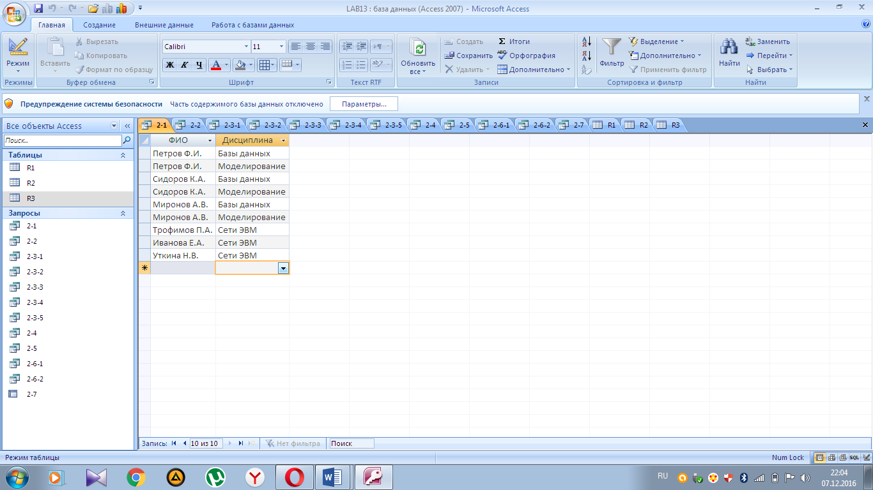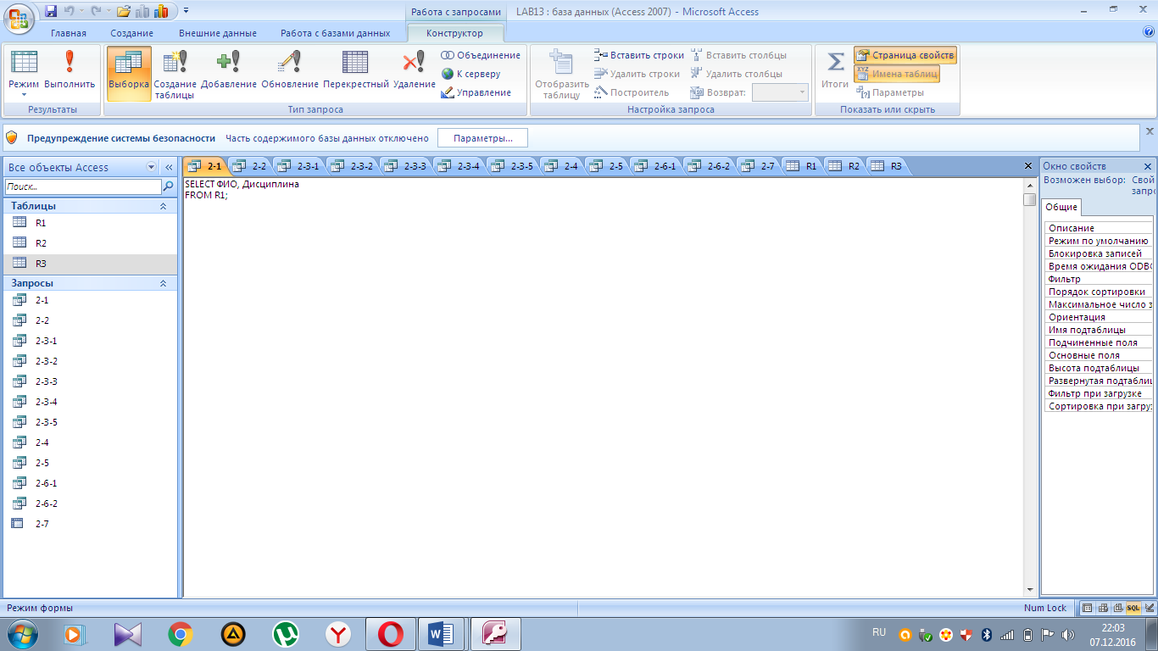

2. Выбрали из таблицы R3 только те дисциплины, которые были у *АИ21*

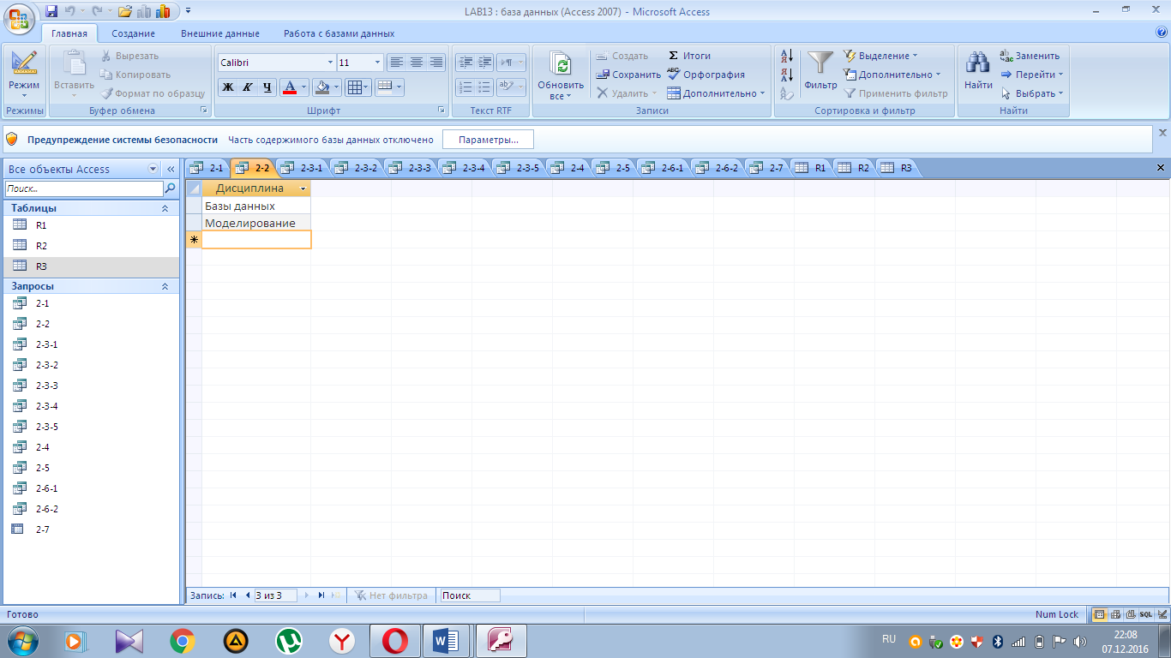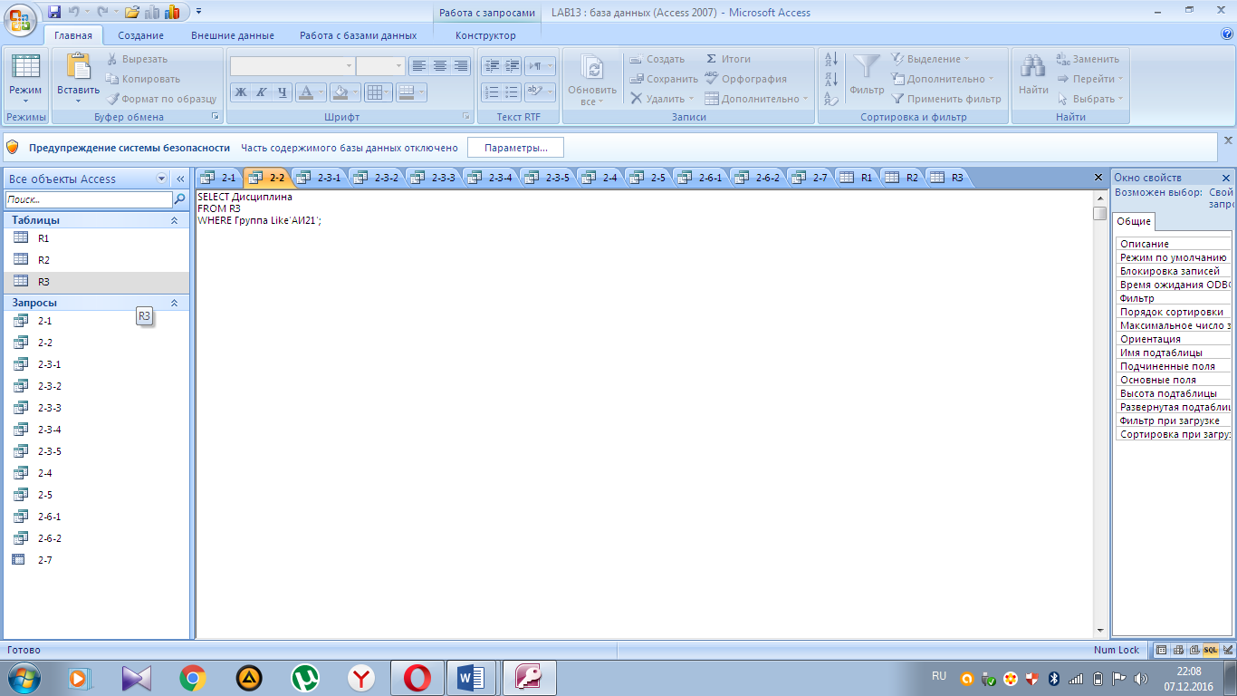

3.Чтобы почувствовать разницу между использованием ключевого слова DISTINCT и группировкой с помощью GROUP BY поочерёдно выполняем следующие запросы:

- Используем DISTINCT для группировки:

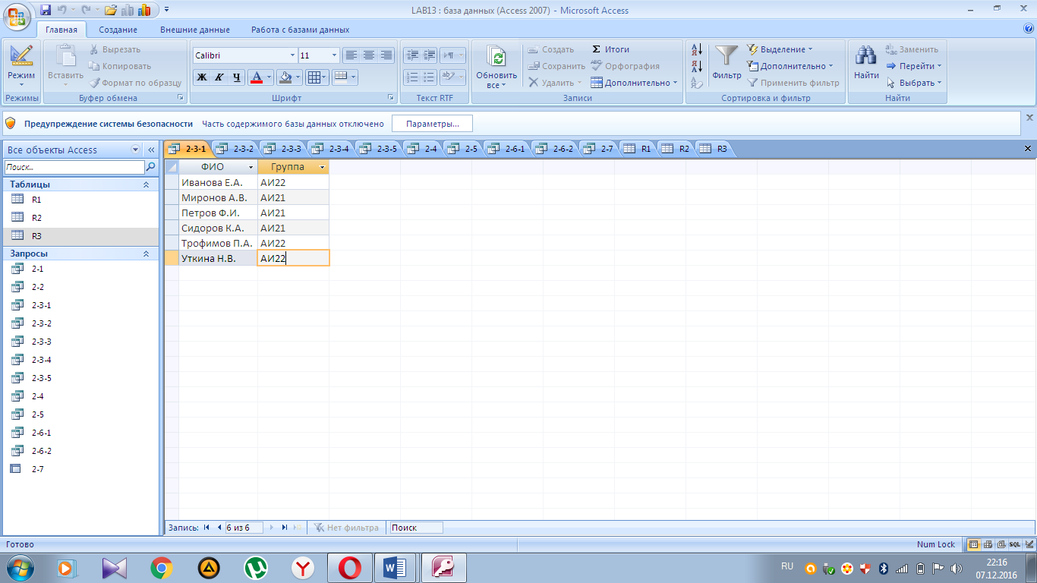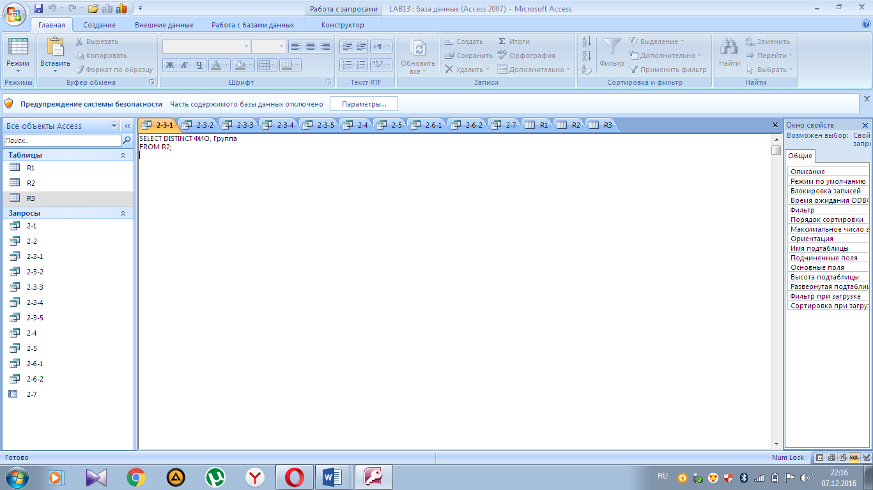

- Вывести поле Группа из таблицы R2:

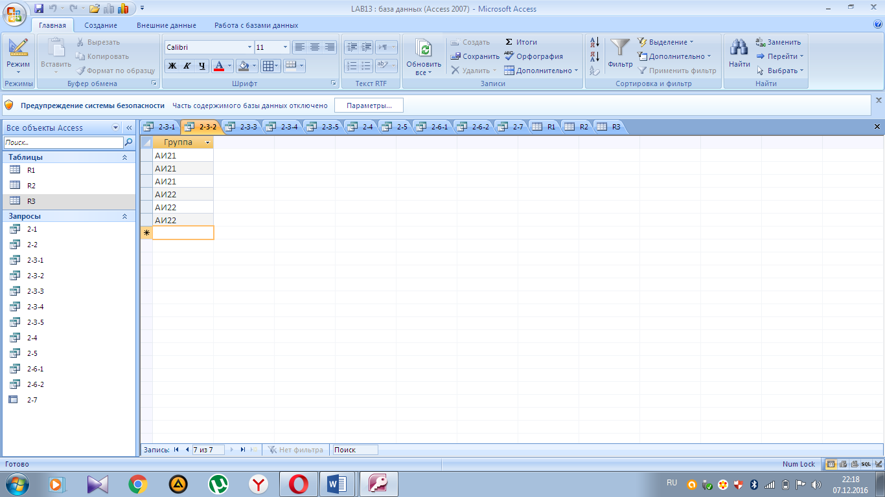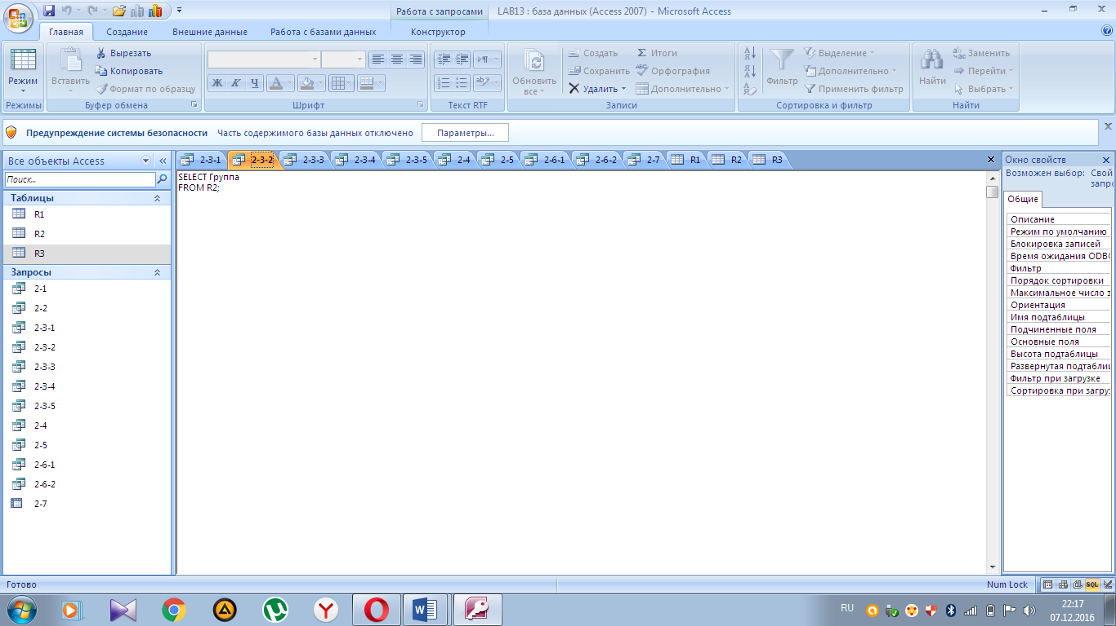

- Используем DISTINCT для группировки поля Группа из таблицы R2:

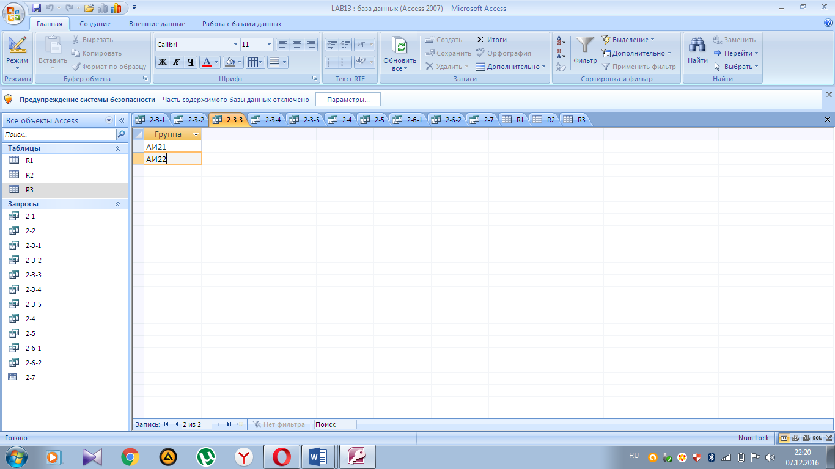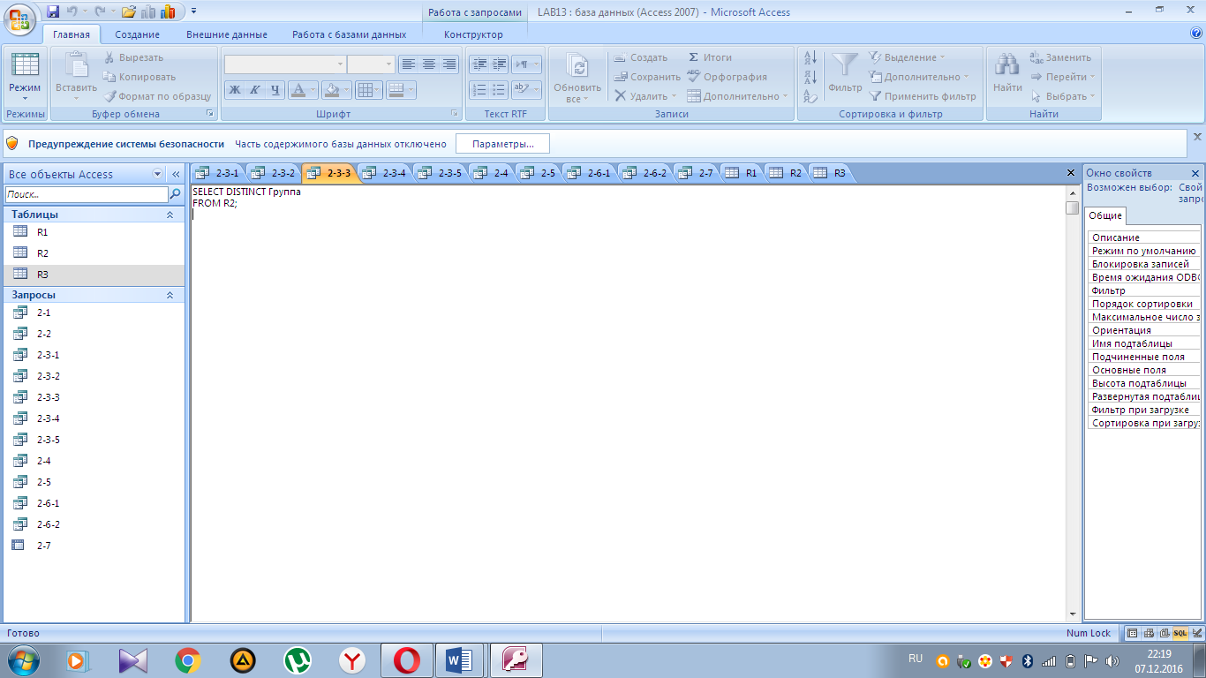

- Использовать GROUP BY для поля ФИО из таблицы R2 и вывести поле Группа для каждого студента:

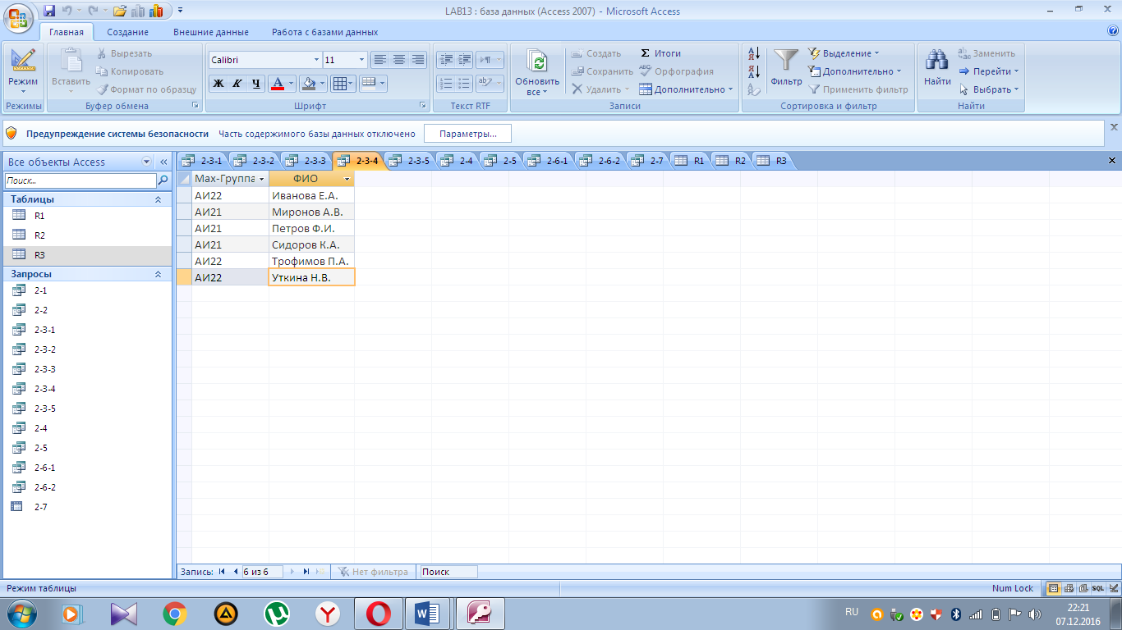 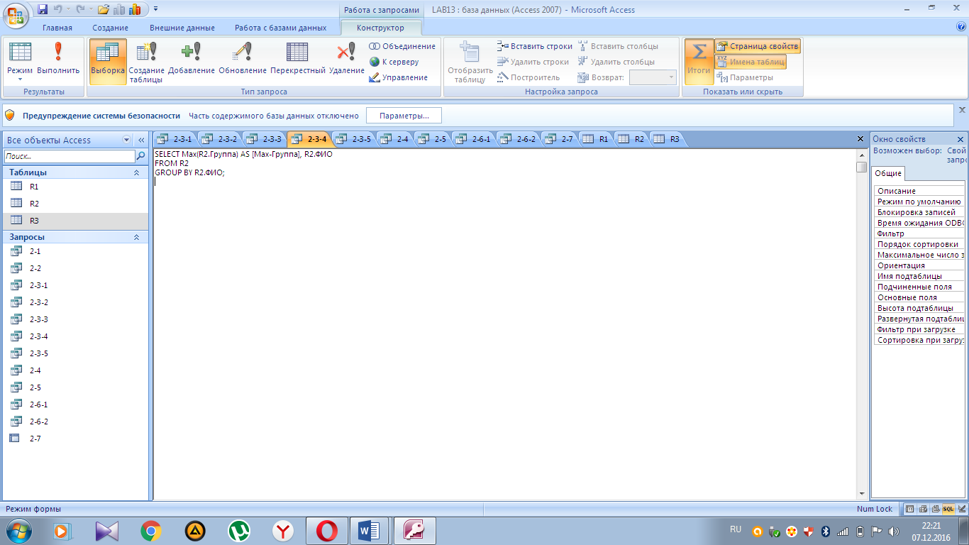

- Использовать GROUP BY для поля ФИО из таблицы R2:

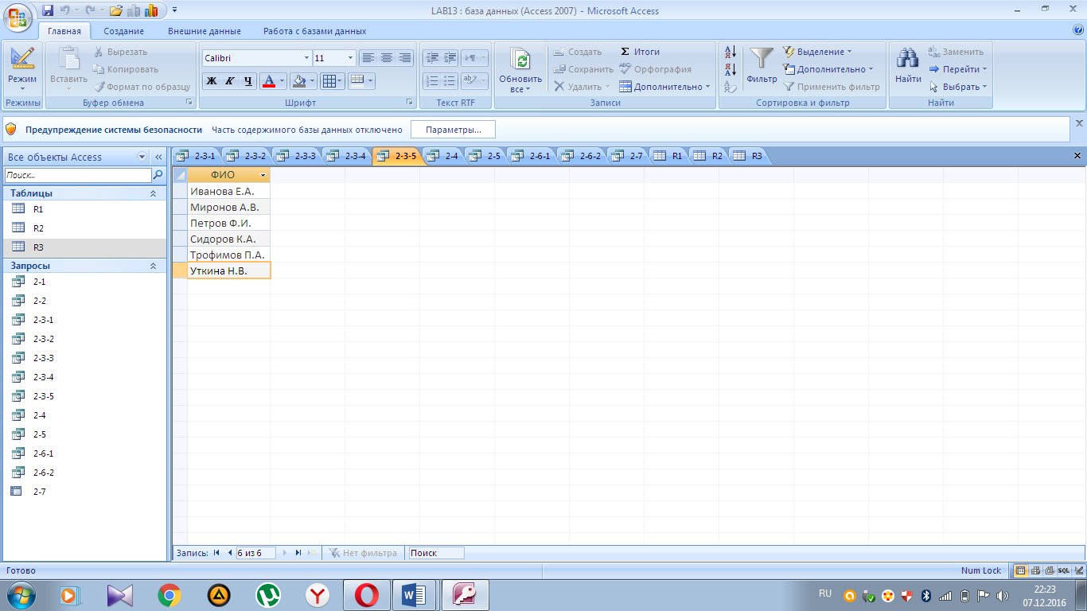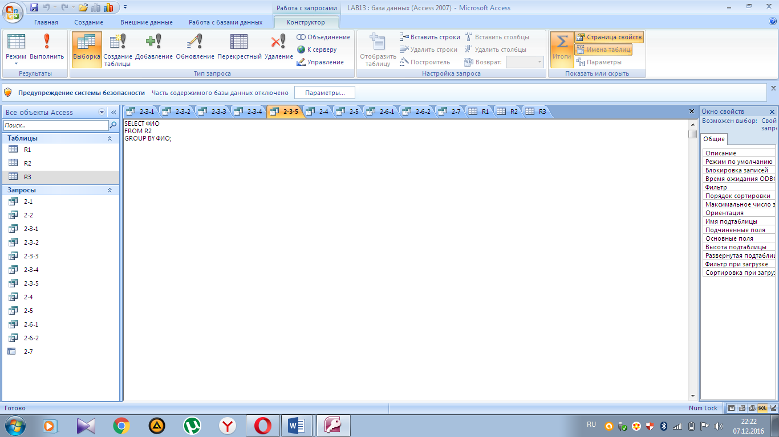

4. Наложим фильтр HAVING на сгруппированный запрос:

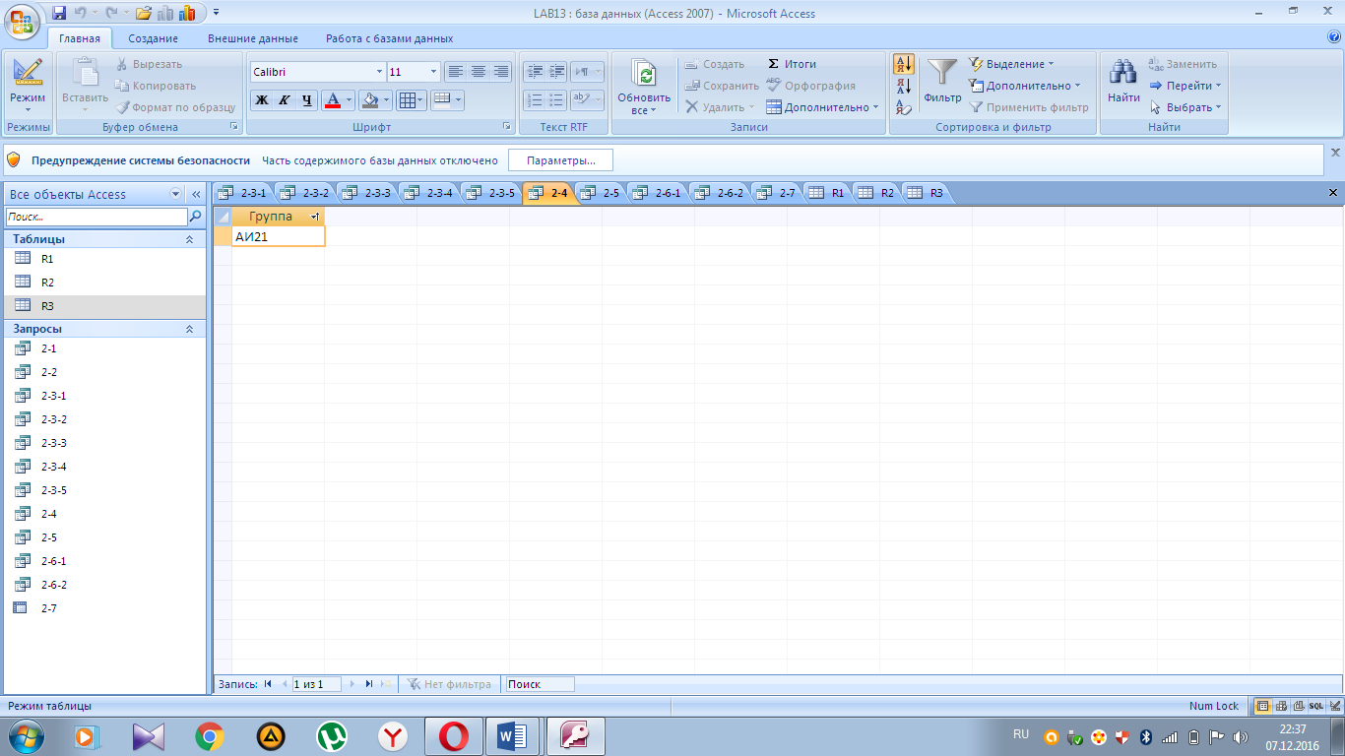 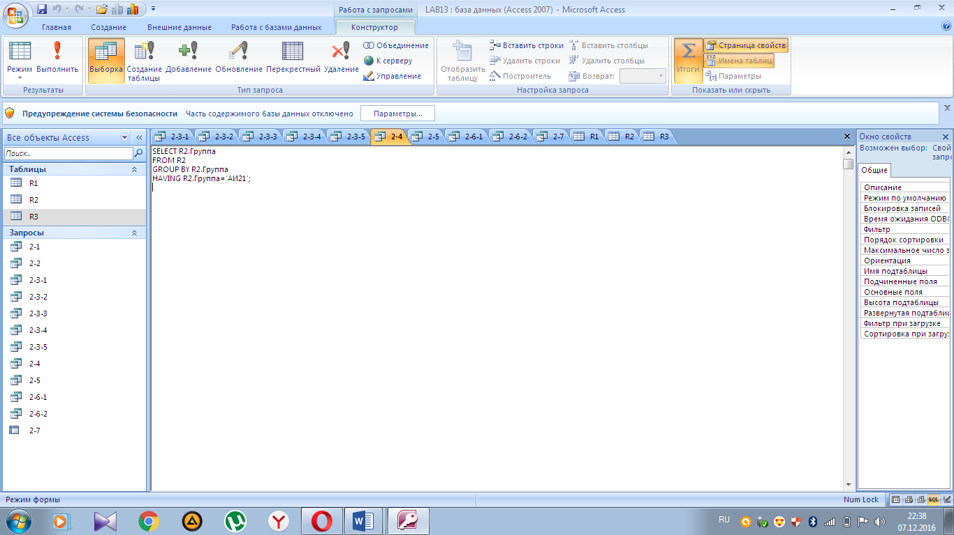

5. Использовать COUNT для подсчета студентов в группе *АИ21:*

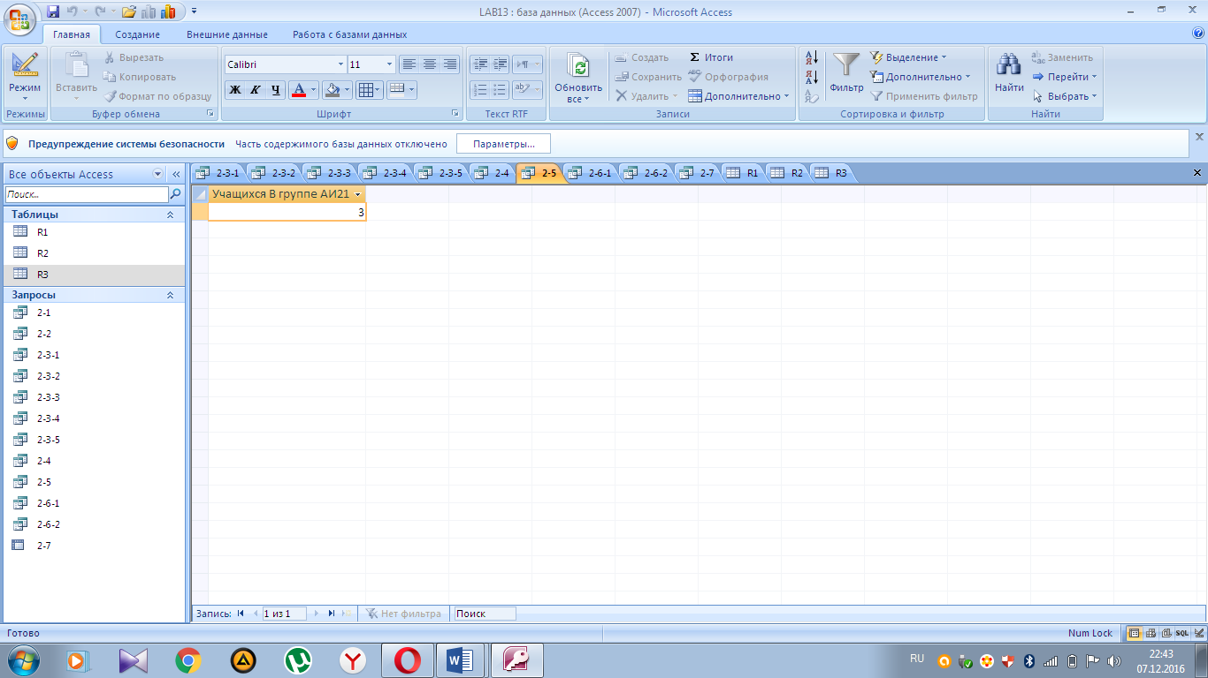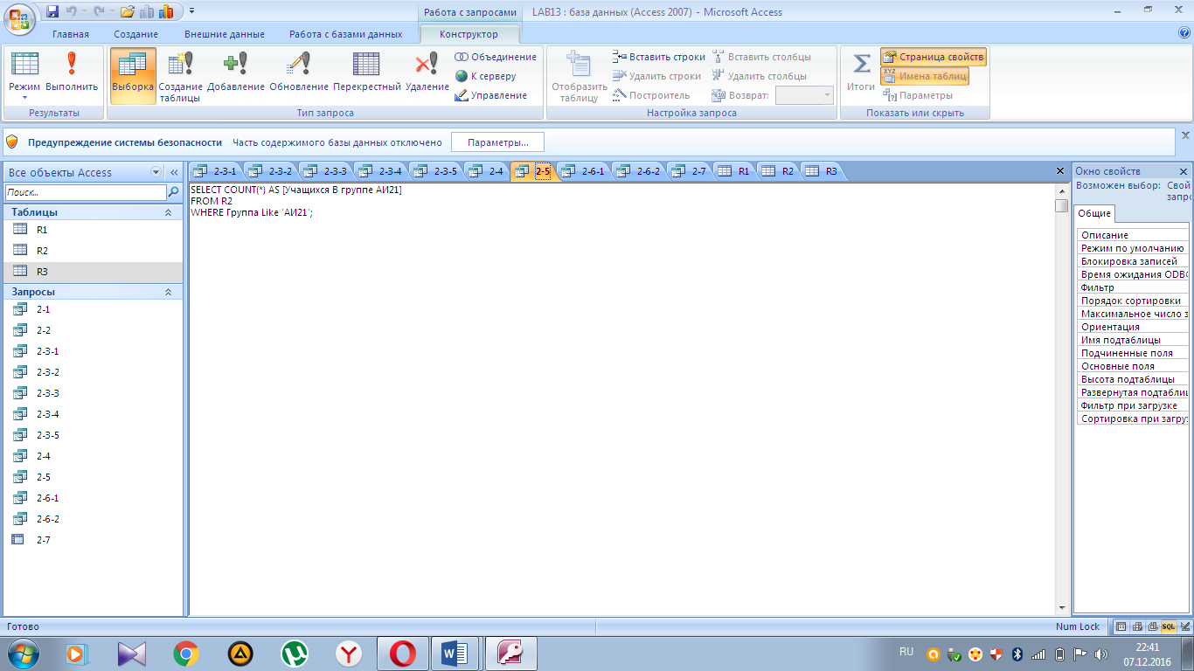

6.1 Использовать WHERE для обьеденения:

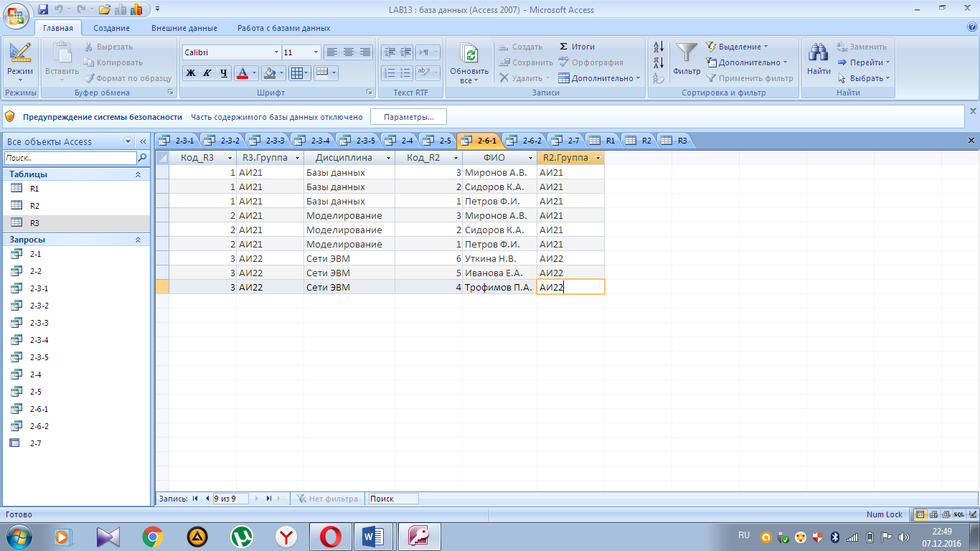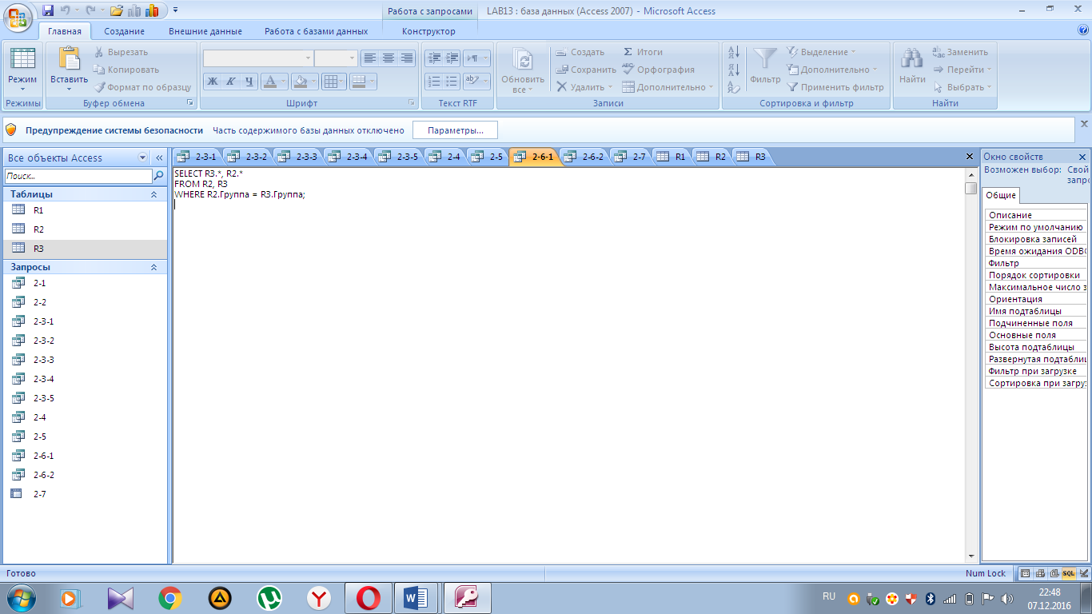

6.2 Использовать INNER JOIN для обьеденения:

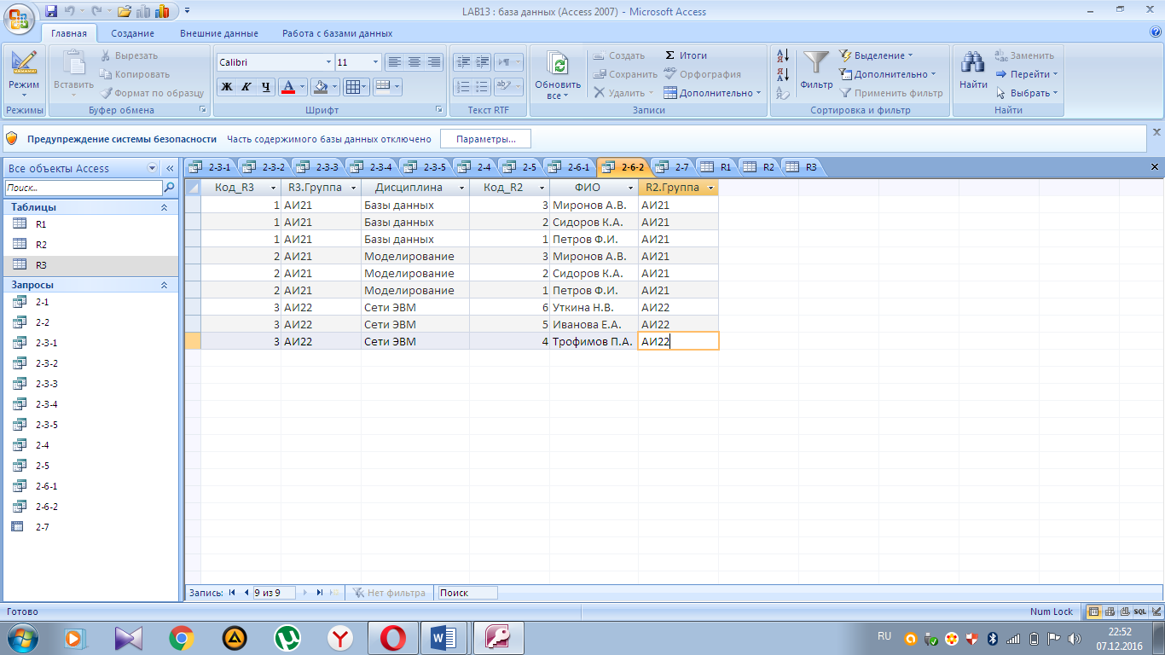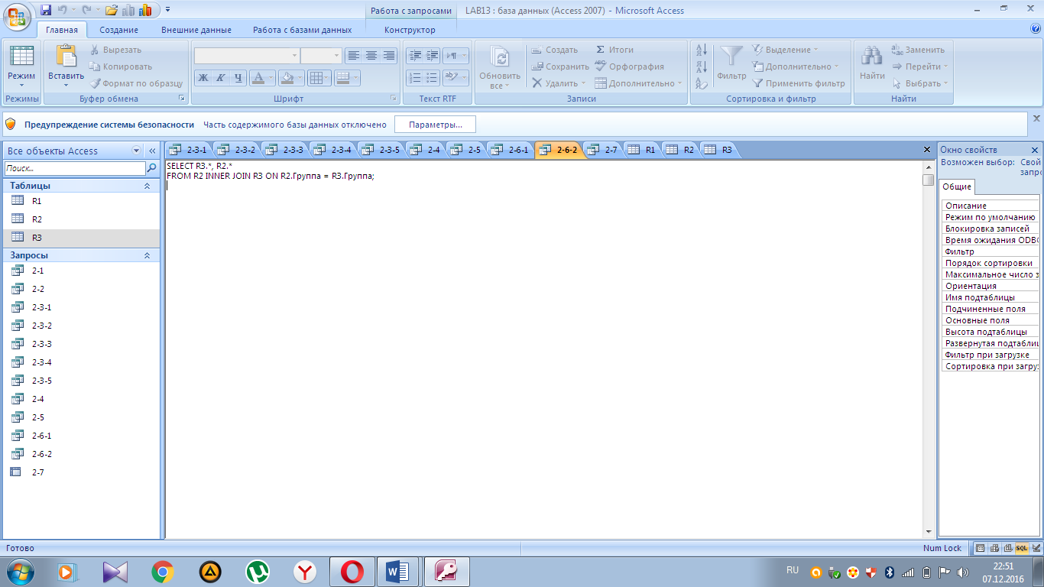

7. Вычислить средние оценки по всем предметам для каждой группы:

